Täschchen für eine Apfel:
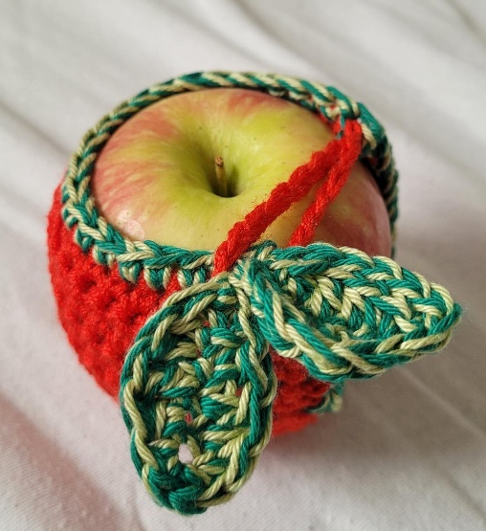
Nadelstärke 4,5 – 5 mit der passenden Wolle dazu.

Apfelfarbe (rot, gelb, hellgrün oder jede andere Farbe)
In Spiralrunden
- Magic fing mit 6 Maschen
- Jede Masche zunehmen 12
- Jede zweit Masche zunehmen 18
- Jede dritte Masche zunehmen 24
- Jede vierte Masche zunehmen 30
- Eine Runde mit 30 Maschen
- Eine Runde mit 30 Maschen
- Eine Runde mit 30 Maschen
In Reihen weiter
- 29 Maschen – wenden
10 weitere Reihen häkeln
15 Luftmaschen häkeln und eine Schlaufe bilden. Diese mit einer Kettmasche am Ansatz der Luftmaschen fixieren und den Faden vernähen.

Grün
Erstes Blatt:
Luftmaschenkette aus 6 Luftmaschen
1 feste Masche
1 halbes Stäbchen
1 Stäbchen
1 halbes Stäbchen
1 feste Masche
Auf der anderen Seite der Luftmaschenkette nochmal wiederholen
Zweites Blatt (hängt direkt am ersten Blatt):
Luftmaschenkette aus 6 Luftmaschen
1 feste Masche
1 halbes Stäbchen
1 Stäbchen
1 halbes Stäbchen
1 feste Masche
Auf der anderen Seite der Luftmaschenkette nochmal wiederholen

- Jetzt an einer Seite eines Blattes mit Kettmaschen entlang häkeln, dass man zwischen den beiden Blättern herauskommt.
Gegenüber von der Schlaufe nun mit festen Maschen ansetzten (mit dem Faden der Blätter) und einmal um die ganze Kante herum häkeln. Wenn man wieder bei den Blättern ankommt, dann den Faden abschneiden und vernähen. Darauf achten, dass die Blätter gut am Apfel fixiert sind. Beim Vernähen kann man hier noch die Blätter arrangieren und festnähen. So dass man die Blätter dann als „Verschluss“ für die Schlaufe verwenden kann.

